Četvrtak
Sat 1= PERP
Izreži oblike. Iste oblike stavi na istu stranu. Oblikuj rečenice od istih oblika.
OPREZ!- VELIKO TISKANO SLOVO SE NALAZI NA POČETKU REČENICE!

Mato
brzo
lete

moja

Iva

je

mali

psić

Garo
seka
je

pije
sok
Ose

Sat 2= PERP
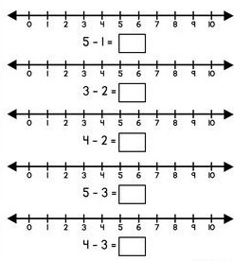
Oduzmi pomoću prstića ili brojevne crte.

Sat 3= PERP
Oboji crtež prema dobivenom rezultatu.
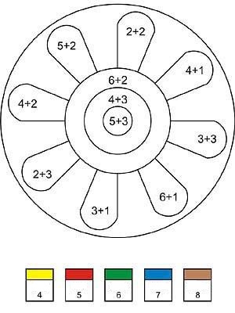

Sat 4= Priroda i društvo
Riješi nastavni listić.
1. Najtoplije godišnje doba je _________________ .

2. Zaokruži točan odgovor.

Ljeto počinje

a) 21.6.

b) 21.5.

3. Kakvo vrijeme može biti ljeti? Zaokruži.
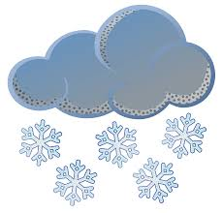

4. Zaokruži nazive povrća koje ljeti sazrijeva.

paprika lubenica kruška rajčica

grašak krastavac mrkva jagoda

Sat 5= Tjelesna i zdravstvena kultura
Umjesto vježbi koje trebaš odraditi dajem ti zadatak za praznike. Moraš se puno igrati na svježem zraku. Provedi puno vremena sa svojim prijateljima.
Družite se i uživajte u ljetu. Igrajte se loptom, lovice, skrivača, skačite. Uživaj u ljetu koje nam dolazi.

